|  |  |
| --- | --- |
| **الفريق الاستشاري لتنمية الاتصالات (TDAG)**  **الاجتماع الحادي والثلاثون، جنيف، سويسرا، 20-23 مايو 2024** |  |
|  |  |
|  | **الوثيقة TDAG-24/12-A** |
|  | **29 أبريل 2024** |
|  | **الأصل: بالإنكليزية** |
| مدير مكتب تنمية الاتصالات | |
| الخطة التشغيلية لقطاع تنمية الاتصالات لعام 2024 | |

|  |
| --- |
| **ملخص:**  تعرض هذه الوثيقة لمحة عامة عن العملية التي يضطلع بها مكتب تنمية الاتصالات في تخطيط الأنشطة المنفذة حالياً في إطار الخطة التشغيلية لقطاع تنمية الاتصالات لعام 2024 على الصعيدين الإقليمي والعالمي وفقاً لأولويات قطاع تنمية الاتصالات وعوامله التمكينية.  وتوجز هذه الوثيقة الأموال المخصَصة لكل منطقة من مناطق قطاع تنمية الاتصالات ولمناطق متعددة وكذلك لكل أولوية وعامل تمكيني لدى قطاع تنمية الاتصالات.  **الإجراء المطلوب:**  يُدعى الفريق الاستشاري لتنمية الاتصالات (TDAG) إلى العلم بهذه الوثيقة وتقديم التوجيهات التي يراها مناسبة.  **المراجع:**  خطة عمل كيغالي الصادرة عن المؤتمر العالمي لتنمية الاتصالات عام 2022.  الوثيقة TDAG-23/DT/3 |

# 1 مقدمة

تتماشى الخطة التشغيلية (OP) لقطاع تنمية الاتصالات لعام 2024 مع هيكل الخطة الاستراتيجية للاتحاد للفترة 2024-2027. ويتبع الهيكل خطة عمل كيغالي (KAP) ويحدد أولويات قطاع تنمية الاتصالات وعوامله التمكينية وما يقابلها من نتائج ومنتجات وخدمات فضلاً عن مؤشرات الأداء لقياس مستوى إنجازها الناتج عن أنشطة القطاع.

وتتبع عملية تخطيط الخطة التشغيلية لعام 2024 هيكل الخطة التشغيلية لعام 2023 الذي تضمن تعريف مبادئ التأطير لبدء الأنشطة، والمشاورات في المعتكَف التنفيذي لمكتب تنمية الاتصالات في فبراير 2023، ومواءمة الأنشطة مع خطة عمل كيغالي وضمان التماسك الشامل. وكانت الأنشطة المقترحة في إطار الخطة التشغيلية لعام 2024 موضوع مشاورات شاملة مع الدول الأعضاء.

# 2 تخصيص الأموال حسب المنطقة المستفيدة

يجري حالياً تنفيذ ما مجموعه مائة وسبعة وعشرين (127) نشاطاً على الصعيد العالمي وعبر المناطق. وعلى غرار الخطة التشغيلية لعام 2023، وُجِّه أكثر قليلاً من نصف ميزانية الخطة التشغيلية لعام 2024 (54 في المائة) نحو المخرجات ذات التركيز العالمي والأنشطة متعددة المناطق، والتي يتوقع أن تؤثر تأثيراً واسعاً وأن تستفيد من الكفاءات التشغيلية. ووُزِّع ما يقرب من 7 إلى 8 في المائة من الميزانية بالتساوي بين المخرجات المتسقة مع مختلف أولويات قطاع تنمية الاتصالات وعوامله التمكينية، بما يعود بالفائدة على جميع مناطق الاتحاد الست. ولتعزيز التنفيذ، ستُلتمس أوجه التآزر بين المخرجات الإقليمية، وكذلك بين المبادرات الإقليمية والعالمية، بالتعاون مع مكتبي الاتحاد الآخرين والأمانة العامة. وسيتضخم تأثير تنفيذ خطة عمل كيغالي في المناطق وعلى الصعيد العالمي بفعل الشراكات مع الكيانات والمشاريع الوطنية والإقليمية والعالمية التي ينفذها المكتب.

الشكل 1: لمحة عامة عن الأموال المخصصة بموجب الخطة التشغيلية لعام 2024 (OP-24)   
بحسب المنطقة المستفيدة

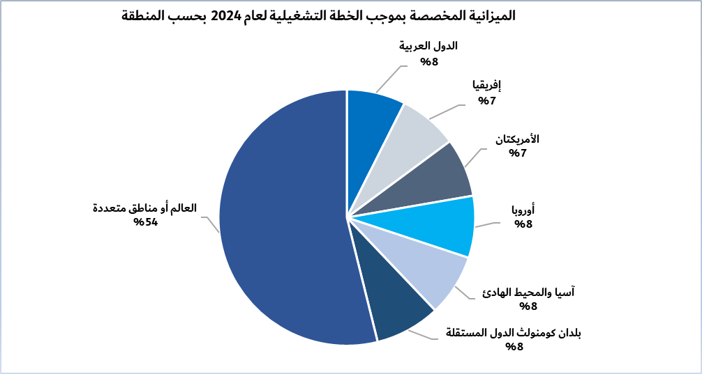

الشكل 2: لمحة عامة عن الأموال المخصصة بموجب الخطة التشغيلية لعام 2024   
حسب أولويات قطاع تنمية الاتصالات وعوامله التمكينية (بالفرنكات السويسرية)

|  |  |  |
| --- | --- | --- |
| أولويات قطاع تنمية الاتصالات وعوامله التمكينية | ميزانية عام 2024 (بالفرنكات السويسرية) | النسبة المئوية (%) من الميزانية |
| الأولوية 1 - توصيلية ميسورة التكلفة (بما في ذلك الشبكة والبنية التحتية الرقمية والاتصالات في حالات الطوارئ) | 595 500 | 14,8% |
| الأولوية 2 - التحول الرقمي (بما في ذلك التطبيقات والخدمات الرقمية، والأنظمة الإيكولوجية للابتكار الرقمي) | 628 000 | 15,6% |
| الأولوية 3 - البيئة السياساتية والتنظيمية التمكينية (بما في ذلك السياسات والتنظيم وتنمية القدرات والإحصاءات) | 1 199 000 | 29,8% |
| الأولوية 4 - الاتصالات/تكنولوجيا المعلومات والاتصالات الشاملة للجميع والآمنة لتحقيق التنمية المستدامة (بما في ذلك الأمن السيبراني وتنمية القدرات) | 572 500 | 14,2% |
| الأولوية 5/العامل التمكيني 6/العامل التمكيني 7 - تعبئة الموارد والشراكات والتعاون الدولي | 327 000 | 8,1% |
| العامل التمكيني 1 - منظمة يقودها الأعضاء | 15 000 | 0,4% |
| العامل التمكيني 2 - الحضور الإقليمي | 95 000 | 2,4% |
| العامل التمكيني 3 - التنوع والشمول (بما في ذلك الشمول الرقمي) | 292 000 | 7,3% |
| العامل التمكيني 4 - الالتزام بالاستدامة البيئية (بما في ذلك البيئة) | 165 000 | 4,1% |
| العامل التمكيني 5 - التميز في مجال الموارد البشرية والابتكار التنظيمي | 131 000 | 3,3% |
| المجموع الكلي | **4 020 000** | **100,0**% |

# 3 الخلاصة

يدعى الفريق الاستشاري لتنمية الاتصالات إلى العلم بهذه الوثيقة وتقديم التوجيه والمشورة بشأن كيفية مواصلة تحقيق التأثير على الصعيد العالمي وعبر المناطق مع ضمان المواءمة مع النتائج المحددة في خطة عمل كيغالي.

ــــــــــــــــــــــــــــــــــــــــــــــــــــــــــــــــــــــــــــــــــــــــــــــــ